DX11融合定位软件开发项目技术任务书-附加技术说明
本文档为《DX11融合定位软件开发项目技术任务书》的附加说明，是为了说明地图、定位绑路在特殊场景下的需求。

- Position、switch：

模块 | 场景 | 需求
车道分歧处绑路结果 | 车道分歧，车道汇流处绑路 | 判断优先顺序：  - 自车定位  - 目标车道  - Continue车道  说明：  - 道路分歧处，若绑定多个车道时，需优先考虑导航目标车道  - 若车道分歧不涉及道路分歧，按照现有方案执行，优先绑定非虚拟车道。若都是虚拟车道，优先绑continue。  3.合并处需考虑自车走过的车道，考虑连续性，不可以跳变
不在link范围内绑路 | position由link范围内到非link范围，容差范围100米 | 给出绑路失败
高精地图覆盖范围 | 目的地在高精范围外， | 保证地理围栏中Higjway_end 做成为高精地图覆盖范围300米内

车道分歧处绑路结果：
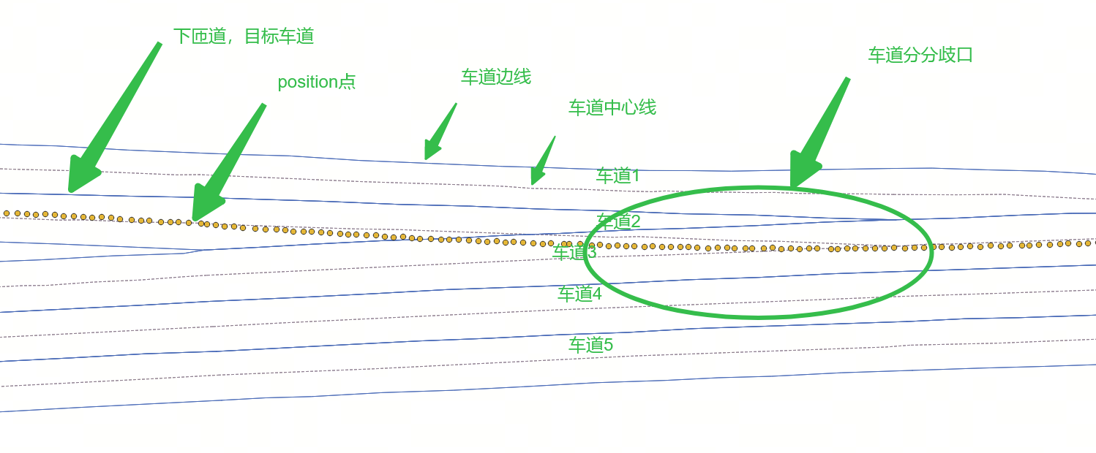
如上图：1，车道分歧口处的position优先绑定车道2；
2，如果车道2、车道3都为目标车道，则优先绑定continue车道

不在link范围内绑路：
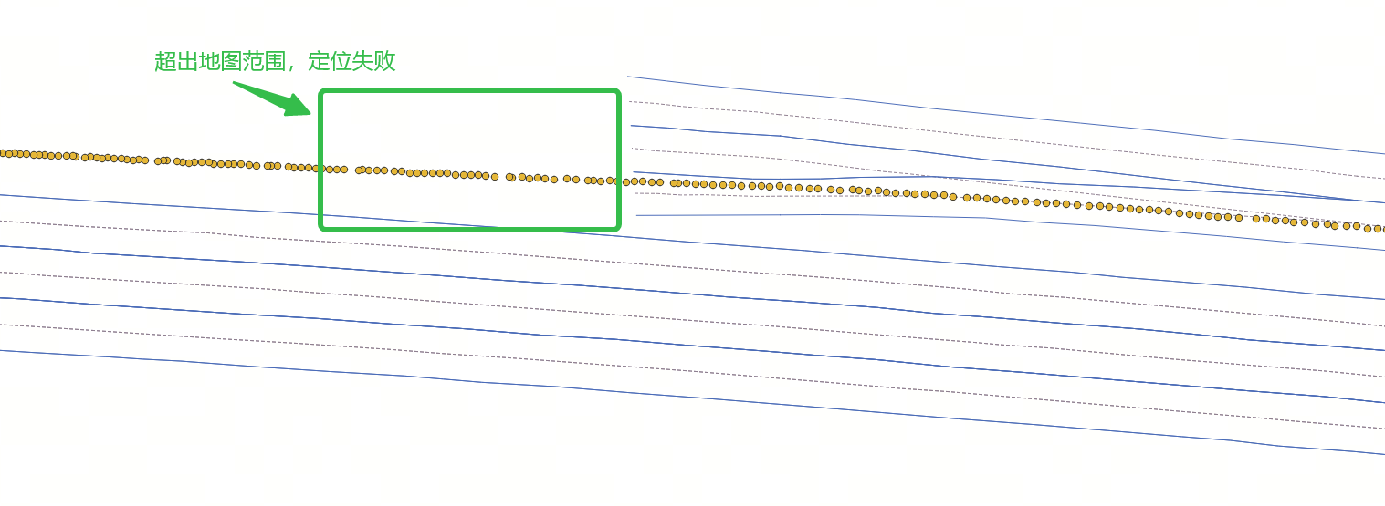
如图，当定位超出地图范围时，返回定位失败

- MAP：
模块 | 场景 | 需求
超宽车道在分歧、汇流点处抽象 | 超宽车道一分多，无实际车道线  多合一超宽车道，无实际车道线 | （1）一个宽车道的拆分位置优先级为：整体车道数变化趋势（一对一不拆分车道，多对一或一对多时拆车道）＞地面实际标线的几何变化特征位置＞4m车道宽（不考虑地面箭头）  （2）当出现了满足上述条件需要拆车道，但是无法判断从何处结束车道拆分时，增加辅助判断：纵向变道距离：≥60m，拆分结束处横向宽度不小于7m
车道Transit做成 | 车道分歧口处，有且只有一条做成continue，  其他做成split | continue做成条件顺序：  - 根据实际边线做成  - 无实际边线，则根据以下做成：  - 优先曲率半径更大  - 存在即是split又是merge的车道时，需要进行车道打断，分别表达
 | 车道汇流处，有且只有一条做成continue车道，其他做成merge | continue做成条件顺序：  - 根据实际边线做成  - 无实际边线，则根据以下做成：  - 优先曲率半径更大  - 存在即是split又是merge的车道时，需要进行车道打断，分别表达
虚拟车道做成  （可参考朗歌原虚拟车道做成） | 车道分歧处，无实际边线 | 需要做成虚拟边线
 | 车道汇流处，无实际边线 | 需要做成虚拟边线
 | 道路边界处，无实际边线 | 需要做成虚拟边线，且在道路数据中做成道路路沿
Ramp处车道属性做成 | 道路两个皆为ramp或者JCT | 两个方向道路对应的车道，不能在同一个link做成减速车道
 | 上、下匝道的enter和exit做成 | 所有匝道的的进入、退出需要做成enter\exit

超宽车道分歧点抽象：
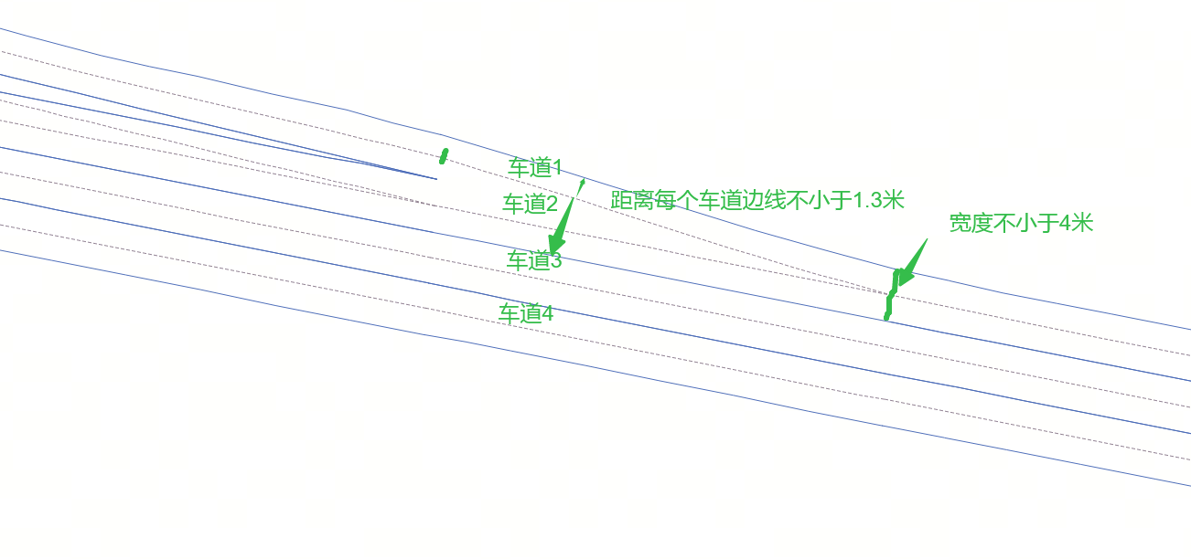
车道1，车道2距离两个的车道边线不小于1.3米
分歧点车道宽度不小于4米
车道1，车道2的曲率半径不小于200米

超宽车道汇流点抽象：
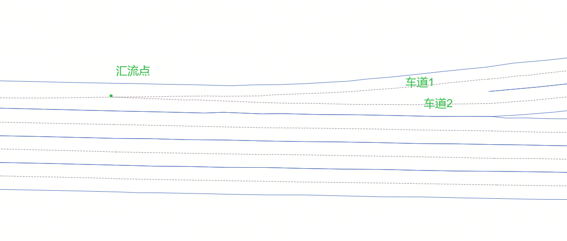
车道1，车道2距离两个的车道边线不小于1.3米
汇流点车道宽度不小于4米
车道1，车道2的曲率半径不小于200米

车道Transit做成-车道分歧：
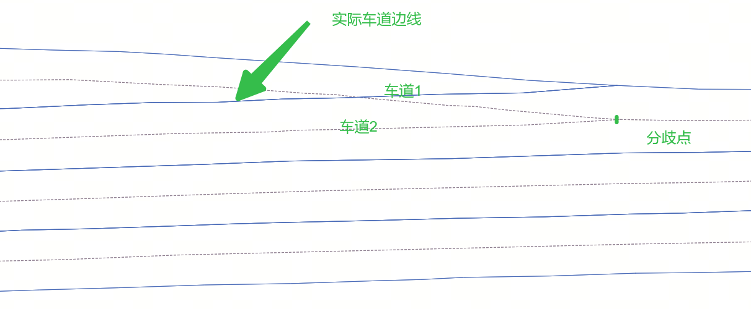
车道2做成continue，车道1做成split
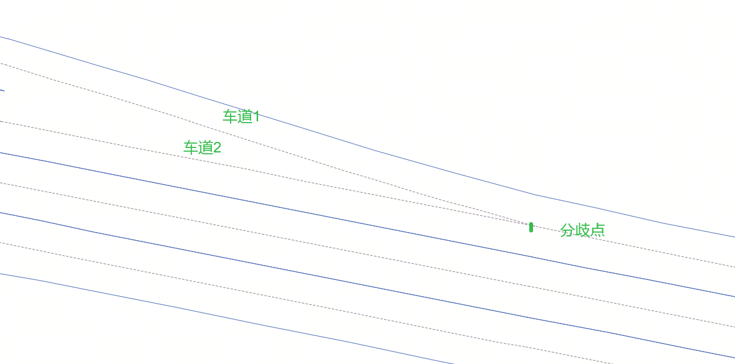
无实际边线，车道2曲率半径更大，车道2做成continue，车道1做成split

车道Transit做成-车道汇流：
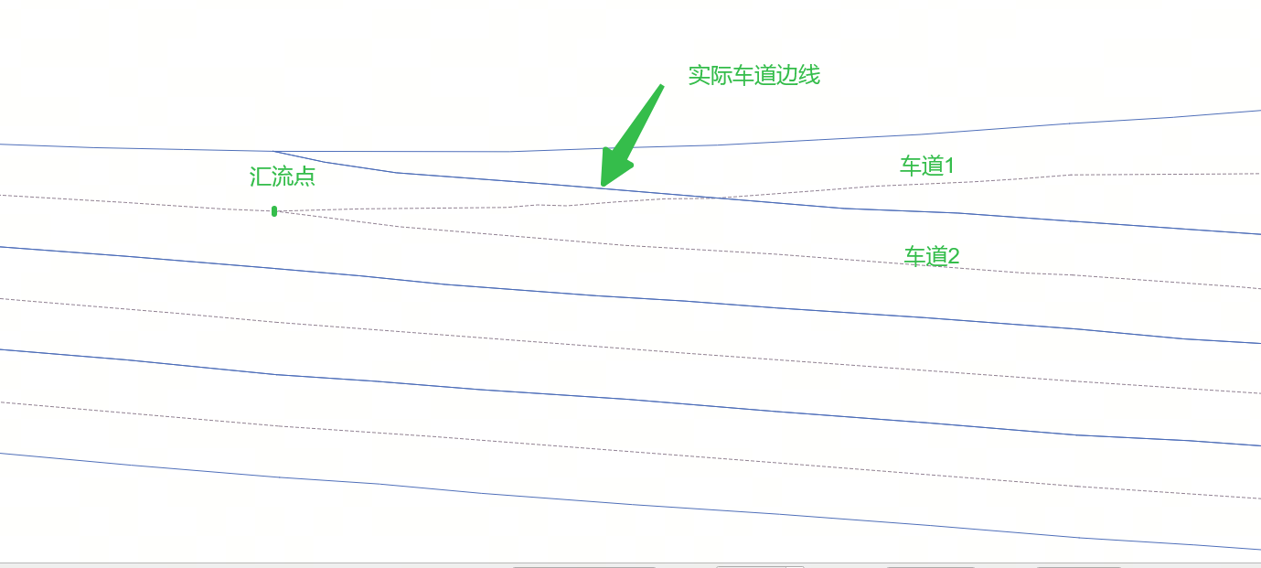
车道2做成continue，车道1做成merge
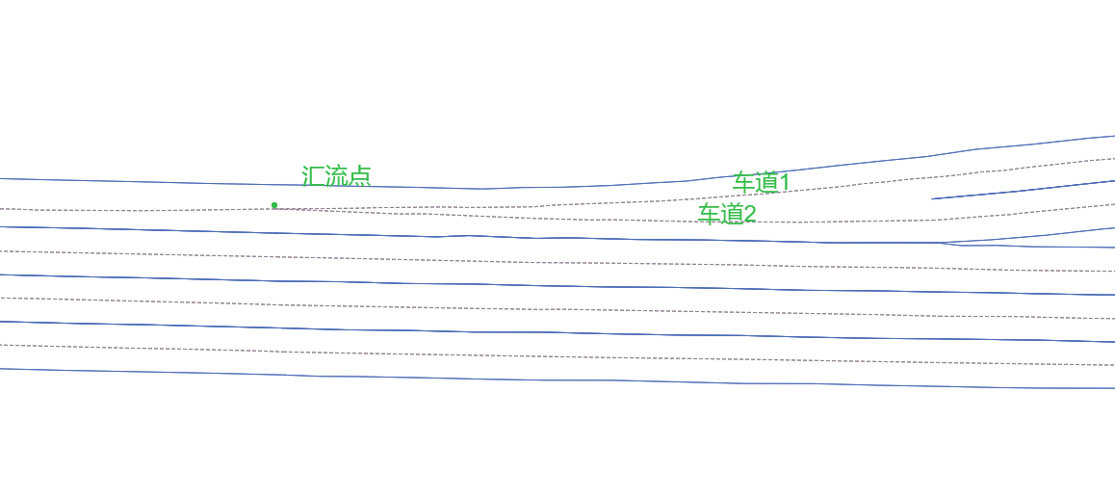
无车道边界，车道2曲率半径更大，车道2做成continue，车道1做成merge

虚拟车道边线做成：
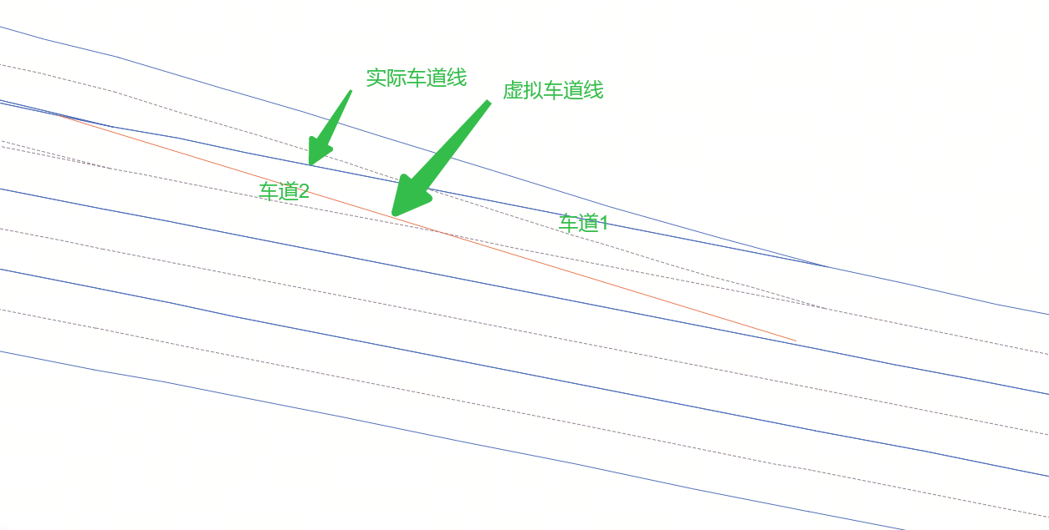
虚拟车道线为车道1的左侧边线
车道2的左右边线为实线车道线

